GALVANSKI ČLANCI

Kad se cinkova pločica stavi u vodenu otopinu cinkova sulfata uspostavlja se dinamička ravnoteža između cinkovih iona u otopini i atoma cinka na pločici.

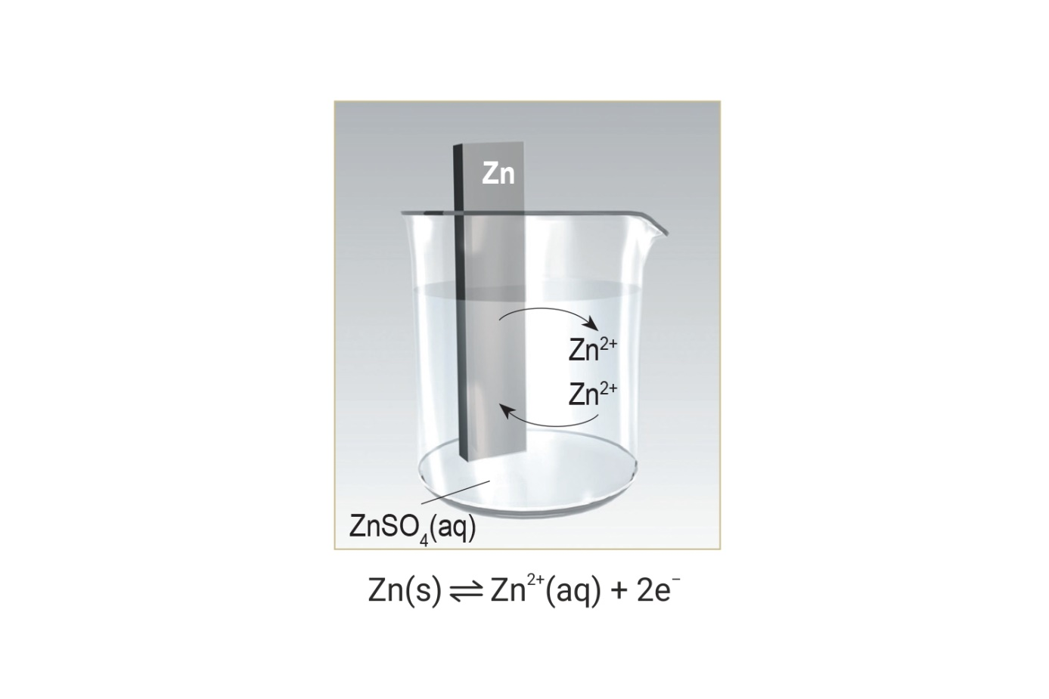

U stanju dinamičke ravnoteže broj atoma cinka koji se oksidiraju i odlaze u otopinu jednak je broju iona cinka koji se reduciraju u atome i odlaze na pločicu. Težnja metala da se oksidira mjera je za elektrodni potencijal. Različiti metali imaju različitu težnju za oksidacijom prema tome i različiti elektrodni potencijal. Općenito, metal uronjen u otopinu vlastitih iona čini odgovarajući polučlanak.U galvanskom članku kemijska se energija spontano pretvara u električnu. Galvanski članak se sastoji od dva različita polučlanka spojenih vodičem i elektrolitskim mostom .

Elektroda na kojoj se zbiva proces oksidacije zove se anoda i negativni je pol članka. Elektroda na kojoj se zbiva proces redukcije zove se katoda i pozitivni je pol članka.

Najpoznatiji galvanski članak napravljen je još davne 1835. godine i naziva se Daniellov članak.

**Daniellov članak**

Daniellov članak napravljen je od cinkove i bakrene elektrode uronjene u vodene otopine vlastitih iona. Cinkova elektroda uronjena je u otopinu cinkova sulfata, a bakrova elektroda u otopinu bakrova(II) sulfata.

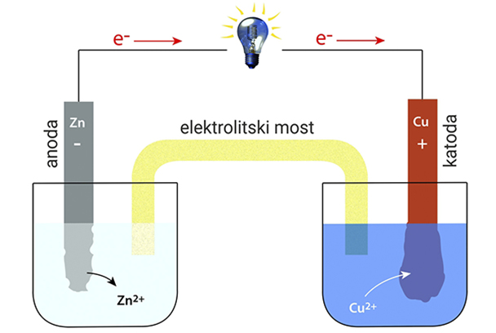

Struja koju daje Daniellov članak posljedica je reakcija na elektrodama:

anoda (–): Zn(s)⟶Zn2+(aq)+2e−

katoda (+): Cu2+(aq)+2e−⟶Cu(s)

Zn(s)+Cu2+(aq)⟶Zn2+(aq)+Cu(s)

**Shematski prikaz Daniellova članka**

Zn(s)|ZnSO4(aq)||CuSO4(aq)|Cu(s)

Crta označava granicu elektroda /elektrolit, a dvostruka crta označava elektrolitski most. Elektrolitski most se ponekad naziva elektrolitskim ključem, a tehnički može biti izveden na različite načine kako bi neutralizirao višak iona u pojedinom članku.

Prema dogovoru anodni proces se piše uvijek na lijevoj strani shematskog prikaza, a katodni proces na desnoj strani.